## 第七天学习内容总结

 学习 JavaScript 的变量和常量

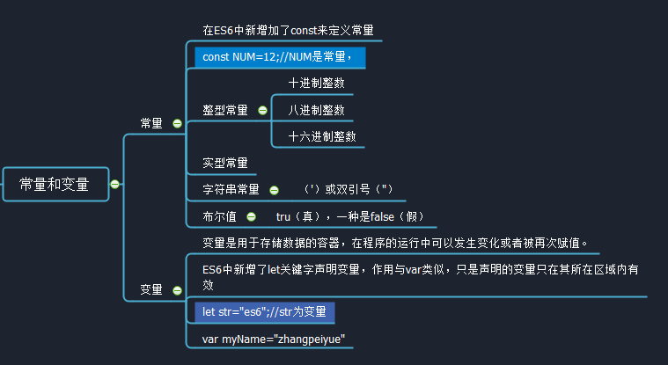

 箭头函数

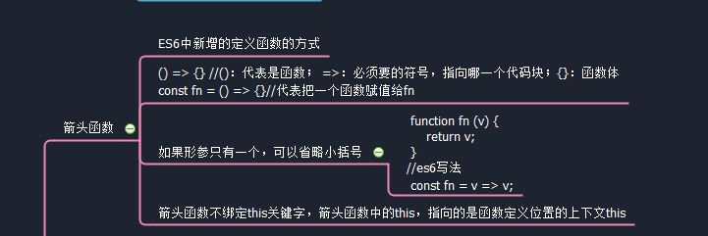

 模板字符串

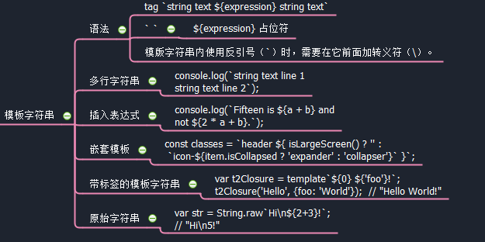

 JS的Class 类

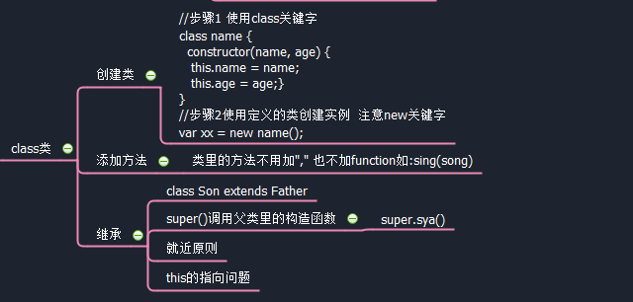

 解构赋值

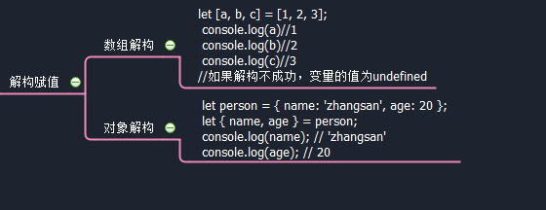

 更新表单注册，把表单注册转换为class类

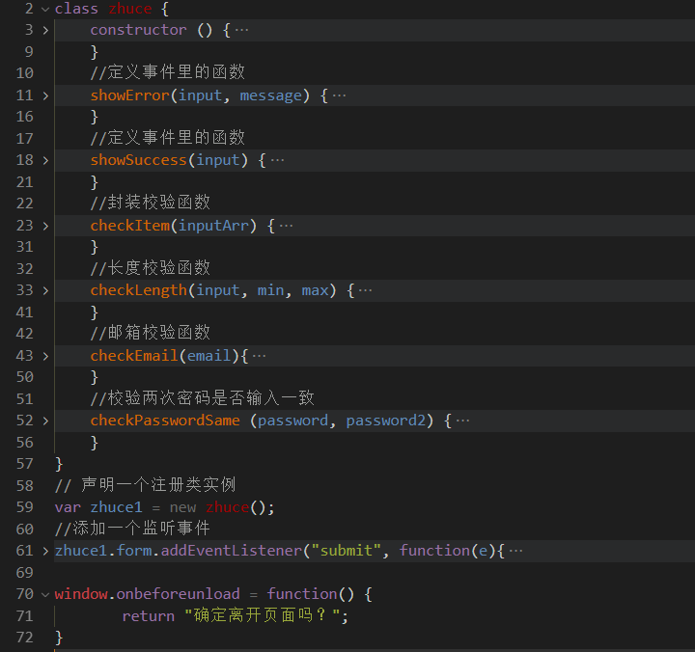

 安装配置webpack

 学习webpack基础及四大核心

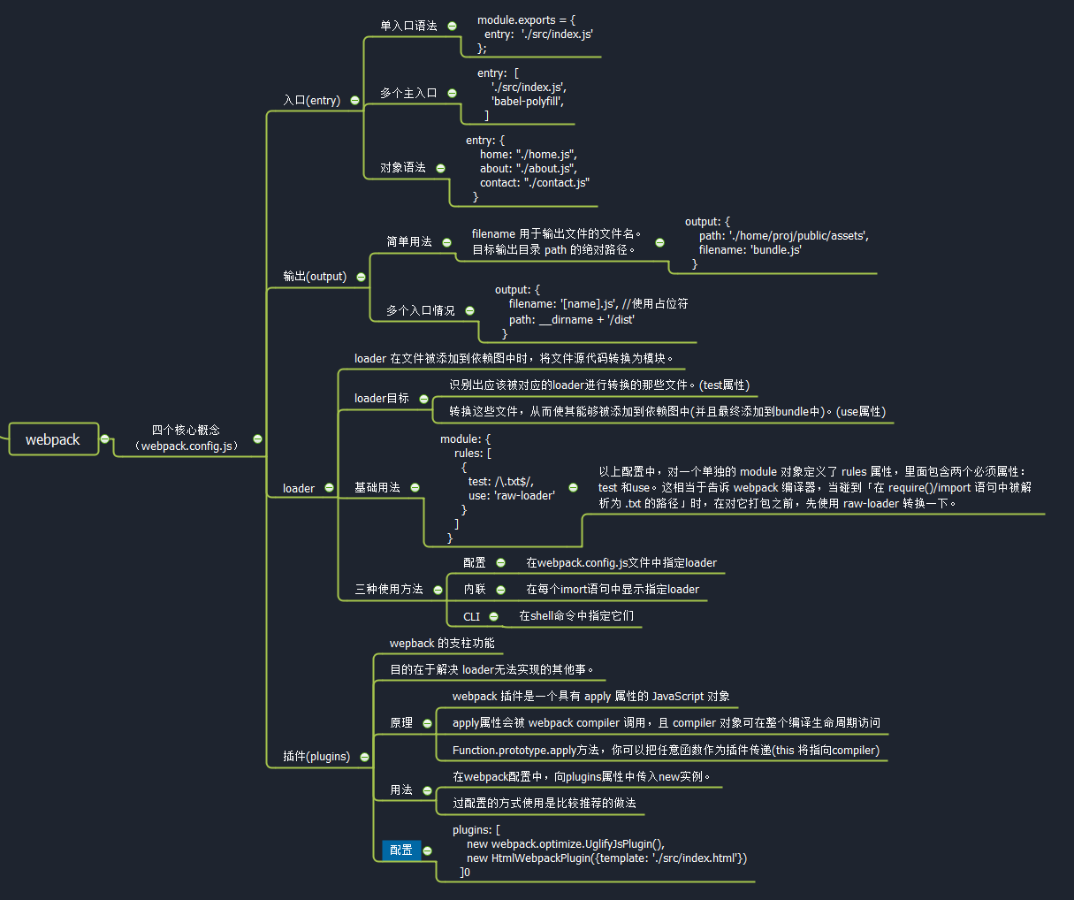

 上传github

仓库地址：https://github.com/Kang-kang666/study_2020-10-28